OPIS PRZEDMIOTU ZAMÓWIENIA

- Przedmiot zamówienia:
      - Przedmiotem zamówienia jest zakup, dostawa i montaż mebli dla strefy Dyrekcji MJWPU.
      - Miejsce dostawy i montażu mebli: budynki Gdański Business Center w Warszawie przy ul. Inflanckiej 4.
Szczegółowe umiejscowienie mebli, może być wskazane podczas wizji lokalnej
z przedstawicielami najemcy po wcześniejszym umówieniu. Do kontaktów po stronie Najemcy upoważnionym jest: pani Elżbieta Karpacz (022) 542 27 19 lub pan Andrzej Wiland tel. (022) 542 20 69
      - Meble zostaną zamontowane przez Wykonawcę w pomieszczeniach na 5 piętrze.
      - Wymagany termin wykonania zamówienia: Wykonawca zobowiązuje się dostarczyć/zmontować przedmiot zamówienia w terminie nie dłuższym niż 30 dni od dnia zawarcia umowy. Ostateczny termin realizacji przedmiotu zamówienia wynikać będzie z oferty Wykonawcy,
z którym zostanie zawarta umowa. Gwarancja producenta dla wszystkich mebli będzie trwała nie krócej niż 36 miesięcy od daty dostarczenia.

- Szczegóły zamówienia:

Przedmiotem zamówienia jest dostawa następujących mebli:

- 1 szt. sofa wypoczynkowa z gładkiej tkaniny welurowej z połyskiem, rozkładana, dwa siedziska, stelaż wykonany z 3 prostokątnych ram z drewna bukowego, sklejki i płyty OSB połączonych ze sobą metalowymi mechanizmami, ramy wypełnione sprężynami falistymi, całość obłożona pianką wysoko elastyczną - poduszka siedziskowa ze sprężyną falistą, oparcie wypełnione pianką ciętą - luźna poduszka, preferowana kolorystyka materiału - oliwkowy, drewniane nóżki toczone, preferowany kolor średni brąz, wys. ca 78 cm +/- 3 cm, szer. ca 142 cm +/- 3 cm, gł. ca 90 cm +/- 3 cm, szer. siedziska ca 142 cm +/- 3 cm, wys. siedziska ca 42 cm +/- 3 cm, gł. siedziska ca 62 cm +/- 3 cm, wys. oparcia ca 42 cm +/- 3 cm, wys. nóg ca 13 cm +/- 3 cm, szer. powierzchni spania ca 142 cm +/- 3 cm, gł. powierzchni spania ca 182 cm+/- 3 cm, gł. po rozłożeniu ca 182 cm +/- 3 cm,

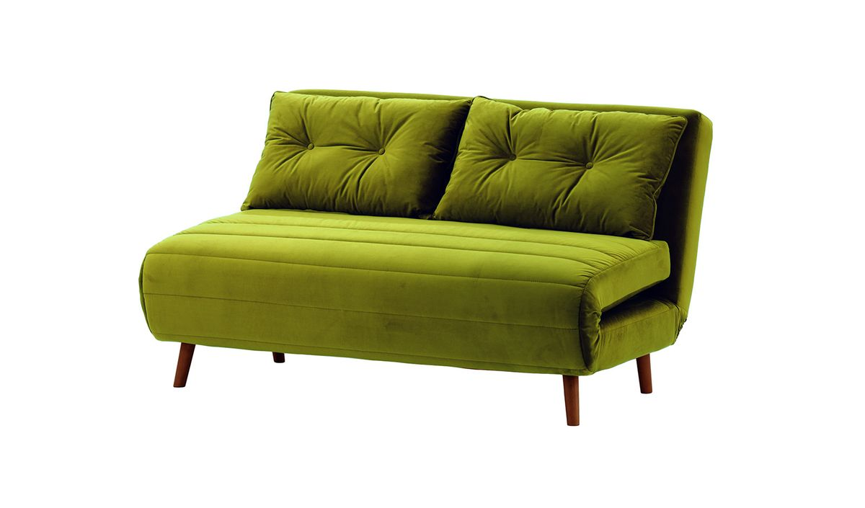

* zdjęcie poglądowe

- 1 szt. sofa dwuosobowa z funkcją spania z gładkiej tkaniny welurowej z połyskiem, rozkładana z mechanizm click-clack, konstrukcja z drewna bukowego, sklejki i płyty MDF połączonych ze sobą metalowymi mechanizmami, wypełnienie z wysokoelatsycznej pianki, drewniana rama z toczonymi nogami, pokrycie z odpornej na ścieranie tkaniny welurowej, preferowany kolor – odcienie głębokiej zieleni, nóżki kolor preferowany – odcienie średniego brązu (aveo), wys. ca 95 cm +/- 3 cm, szer. ca 199 cm +/- 3 cm, gł. ca 89 cm +/- 3 cm, szer. siedziska ca 60 cm +/- 3 cm, wys. siedziska ca 40 cm +/- 3 cm, gł. siedziska ca 60 cm +/- 3 cm, wys. oparcia ca 60 cm +/- 3 cm, wys. nóg ca 22.5 cm +/- 3 cm, szer. powierzchni spania ca 199 cm +/- 3 cm, gł. powierzchni spania ca 120 cm+/- 3 cm
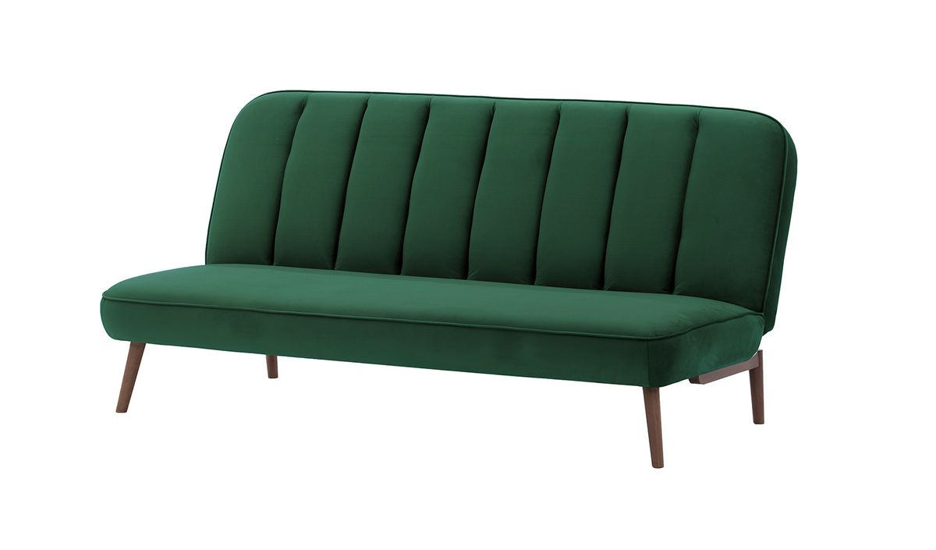

* zdjęcie poglądowe
- - 1 szt. Krzesło wypoczynkowe tapicerowane z gładkiej tkaniny welurowej z połyskiem, nogi wykonane z drewna dębowego, siedzisko wykonane ze sklejki profilowanej i pianki tapicerskiej, siedzisko i oparcie tapicerowane estetycznie wykonanym pokrowcem, dobrze wyprofilowane oparcie i siedzisko – optymalne oparcie dla pleców, preferowany kolor – odcienie głębokiej zieleni, nóżki kolor preferowany – odcienie średniego brązu (aveo) , wys. ca 87 cm +/- 3 cm, szer. ca 51 cm +/- 3 cm, gł. ca 58 cm +/- 3 cm, szer. siedziska ca 45 cm +/- 3 cm, wys. siedziska ca 50 cm +/- 3 cm, gł. siedziska ca 45 cm +/- 3 cm, wys. oparcia ca 42 cm +/- 3 cm, wys. nóg ca 36 cm +/- 3 cm

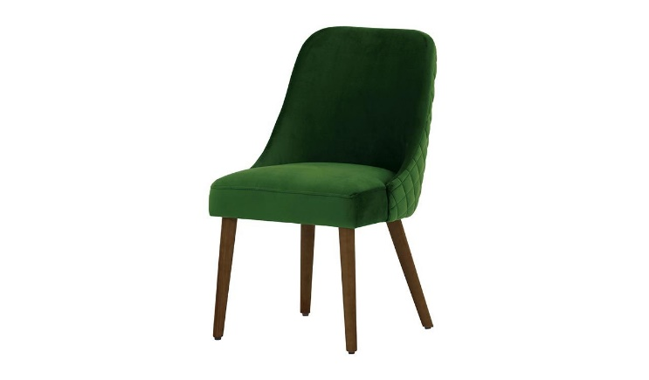

* zdjęcie poglądowe

- 1 szt. sofa wypoczynkowa dwuosobowa w stylu retro z tkaniny przypominającej ekoskórę, odpornej na ścieranie, miłej w dotyku i bardzo eleganckiej, oparcie stałe pikowane, siedzisko luźne, siedzisko i oparcie wypełnione pianką, preferowany kolor -kremowy, nogi z drewna bukowego wys. ca 92 cm +/- 3 cm, szer. ca 152 cm +/- 3 cm, gł. ca 84 cm +/- 3 cm, szer. siedziska ca 117 cm +/- 3 cm, wys. siedziska ca 46 cm +/- 3 cm, wys. boku +/-76 cm, wys. oparcia ca 40 cm +/- 3 cm, wys. nóg ca 15 +/- 3 cm

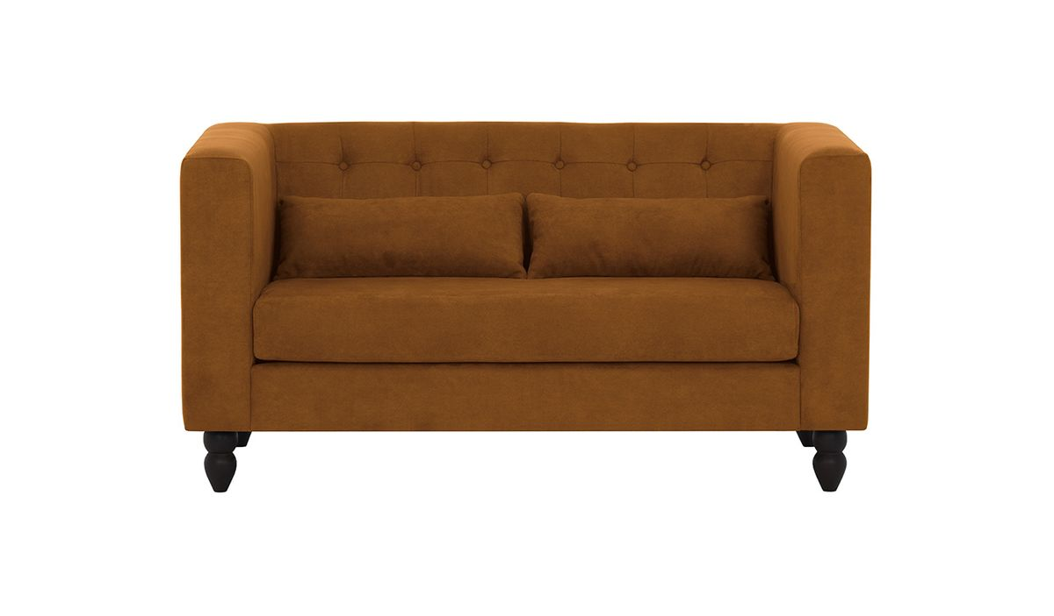

* zdjęcie poglądowe

- - 1 szt. fotel wypoczynkowy w stylu retro z tkaniny przypominającej ekoskórę, odpornej na ścieranie, miłej w dotyku i bardzo eleganckiej, oparcie stałe pikowane, siedzisko luźne, siedzisko i oparcie wypełnione pianką, preferowany kolor – kremowy, nogi z drewna bukowego, wys. ca 92 cm +/- 3 cm, szer. ca 92 cm +/- 3 cm, gł. ca 84 cm +/- 3 cm, wys. siedziska ca 46 cm +/- 3 cm, wys. boku ca 76 cm+/- 3 cm, wys. oparcia ca 40 cm +/- 3 cm, wys. nóg ca 15 cm +/- 3 cm

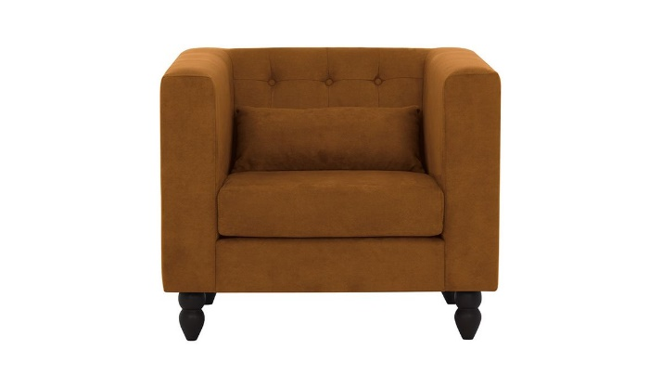
* zdjęcie poglądowe

- Wymagania w zakresie gwarancji.
1. Wykonawca udzieli na dostarczone meble gwarancji na okres nie krócej niż 36 miesięcy.
2. Zamawiający składać będzie reklamacje w formie zgłoszenia reklamacyjnego drogą elektroniczną na konto poczty elektronicznej Wykonawcy: ……………………………….……………………………………………………….
3. W okresie gwarancji Wykonawca zobowiązuje się do usuwania wad lub wymiany mebli wadliwych na wolne od wad w terminie 20 dni kalendarzowych od zawiadomienia o wadzie. W przypadku wykonania dwukrotnej naprawy i dalszego występowania wady, Wykonawca zobowiązany jest do wymiany mebli na nowe, wolne od wad, w terminie 20 dni kalendarzowych od zgłoszenia takiego żądania przez Zamawiającego.

